**LAPORAN PROYEK**

**EKSPRESI NOTASI ALGORITMA**

**(Perurutan, Percabangan, Perulangan)**



**OLEH:**

**Meylisa eka putry**

(NISN.0087452208 )

**REKAYASA PERANGKAT LUNAK**

**SMK NEGERI 1 KARANG BARU**

**PEMERINTAH PROVINSI ACEH**

**2024**

1. SQUENCES / PERURUTAN :
2. DESKRIPSI BAHASA TERSTRUKTUR

**Menentukan volume balok:**

1.Mulai

2.Deklarasi,panjang, lebar, dan tinggi

3.Tentukan nilai panjang

4.Tentukan nilai lebar

5.Tentukan nilai tinggi

6.Hitung volume dengan panjang dikali lebar dikali tinggi

7.Tampilkan hasil perkalian

. 8.Selesai

1. FLOWCHART



1. PENERAPAN

|  |  |  |  |
| --- | --- | --- | --- |
| **DESKRIPSI** | **PSEUDOCODE** | **ENGLISH** | **BAHASA PROGRAM**  **(PHP)** |
| Mulai  Deklarasi,panjang,lebar,dan tinggi  Tentukan nilai panjang  Tentukan nilai lebar  Tentukan nilai tinggi  Hitung volume dengan panjang dikali lebar dikali tinggi  Tampilkan hasil perkalian  Selesai | Mulai  Deklarasi variabel:v = p,l,t  Masukkan nilai:p,l,t  V=p*l*t  Tampilkan nilai volume:  Selesai | Start  Variable declaration:v = p,l,t  Enter values:p,l,t  V=p*l*t  Show volume value:  Finisihed | <?php  $panjang =5;  $lebar =4;  $tinggi =3;  $volume=$panjang*$lebar*$lebar  Echo $volume; |

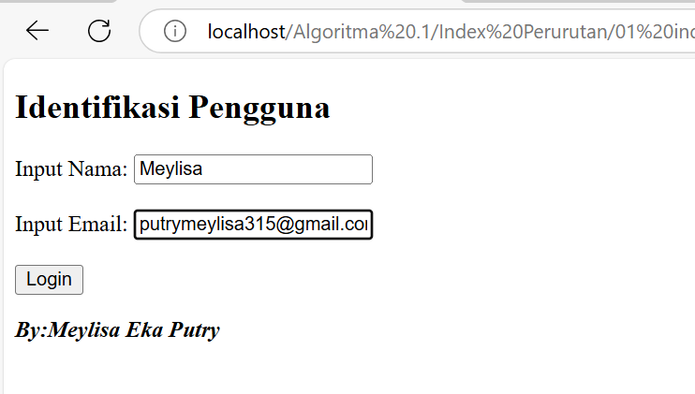

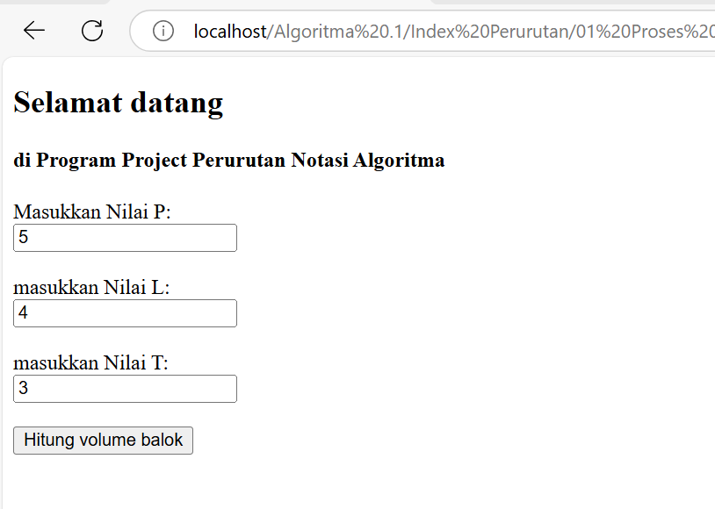

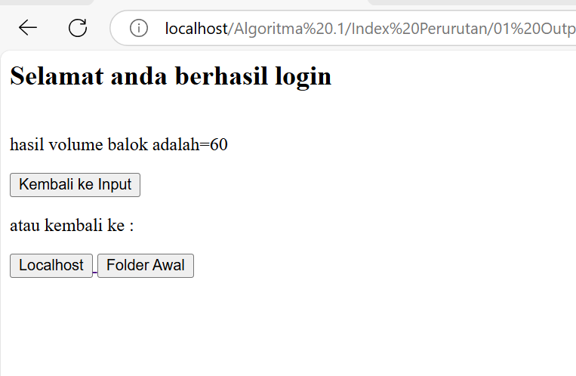

1. DECISION / PERCABANGAN :
2. DESKRIPSI BAHASA TERSTRUKTUR

MENENTUKAN HARI LIBUR NASIONAL:

1. Mulai
2. Inisialisasi
3. Tentukan tahun
4. Dapatkan hari libur nasional dari kalender resmi
5. Cetak daftar hari libur nasiona
6. Selesai
7. FLOWCHART



1. PENERAPAN

|  |  |  |  |
| --- | --- | --- | --- |
| **DESKRIPSI** | **PSEUDOCODE** | **ENGLISH** | **BAHASA PROGRAM**  **(PHP)** |
| Mulai  Inisialisasi  Tentukan tahun  Dapatkan hari libur nasional dari kalender resmi  Cetak daftar hari libur nasiona  Selesai | Mulai  Deklarasikan variabel Tahun  Deklarasikan daftar HariLiburNasional kosong  Masukkan Tahun  Untuk setiap HariLibur dalam KalenderNasional  Jika HariLibur terjadi pada Tahun  Tambahkan HariLibur ke dalam daftar HariLiburNasional  Akhir Jika  Akhir Untuk  Tampilkan "Hari Libur Nasional untuk Tahun:",  TahunUntuk setiap Hari dalam HariLiburNasional  Tampilkan Hari  Akhir Untuk  Selesai | Start  Declare the Year variable  Declare the list of National Holidays empty  Enter Year  For every holiday in the National Calendar  If a holiday occurs in the year  Add Holidays to the list of National Holidays  End If  End For  Show "National Holidays for Year:",  Year For every day of National Holidays  Show Day  End For  Finished | <?php  // Daftar hari libur nasional  $publicHolidays = [  '2024-01-01', // Tahun Baru  '2024-12-25', // Natal  // Tambahkan tanggal libur lainnya  ];  // Fungsi untuk memeriksa apakah tanggal adalah hari kerja  function isWorkday($date) {  global $publicHolidays;  $date = new DateTime($date);  $dayOfWeek = $date->format('w');  $formattedDate = $date->format('Y-m-d');  // Memeriksa apakah tanggal adalah akhir pekan atau hari libur  if ($dayOfWeek >= 1 && $dayOfWeek <= 5 && !in_array($formattedDate, $publicHolidays)) {  return true;  }  return false;  }  // Fungsi untuk mencetak hari kerja dalam rentang tanggal  function printWorkdays($startDate, $endDate) {  $start = new DateTime($startDate);  $end = new DateTime($endDate);  $interval = new DateInterval('P1D'); // Interval 1 hari  $dateRange = new DatePeriod($start, $interval, $end->modify('+1 day')); // Menambahkan satu hari agar endDate termasuk    foreach ($dateRange as $date) {  if (isWorkday($date->format('Y-m-d'))) {  echo $date->format('Y-m-d') . " adalah hari kerja.<br>";  } else {  echo $date->format('Y-m-d') . " adalah akhir pekan atau hari libur.<br>";  }  }  }  // Rentang tanggal yang ingin diperiksa  $startDate = '2024-08-10'; // Format YYYY-MM-DD  $endDate = '2024-08-20'; // Format YYYY-MM-DD  printWorkdays($startDate, $endDate);  ?> |

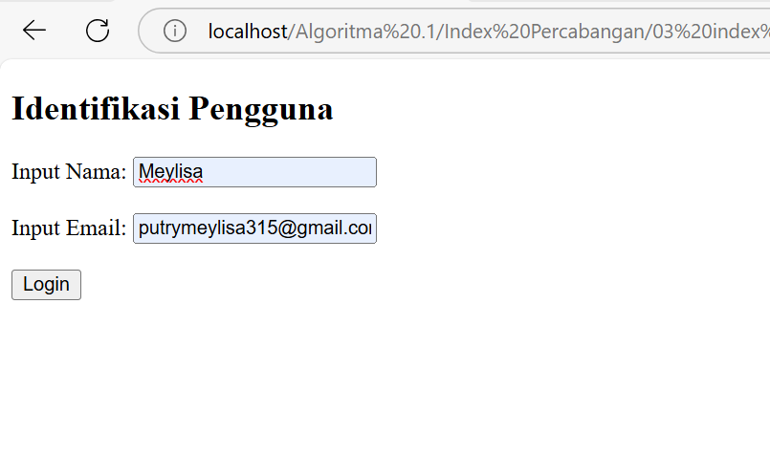

1. LOOPING / PERULANGAN :
2. DESKRIPSI BAHASA TERSTRUKTUR

**PERULANGAN NAMA SAYA ADALAH MEYLISA 1-10**

1. **Mulai**
2. **Inisialisasi** variabel i dengan nilai 1.
3. **Lakukan** perulangan selama i kurang dari atau sama dengan 10:
   * **Cetak** nilai meylisa eka putry
   * **Tambahkan** 1 pada i.
4. **Akhiri** perulangan.
5. **Selesai**.
6. FLOWCHART



1. PENERAPAN

|  |  |  |  |
| --- | --- | --- | --- |
| **DESKRIPSI** | **PSEUDOCODE** | **ENGLISH** | **BAHASA PROGRAM**  **(PHP)** |
| Mulai  Iniliasisasi variabel i dengan nilai 1.  Lakukan perulangan selama i kurang dari atau sama dengan 10:  Cetak nama “meylisa eka putry”  Tambahkan 1 pada i:  Akhiri perulangan  Selesai | Mulai  Untuk i dari 1 sampai 10  Cetak nama “meylisa eka putry”  Akhiri perulangan  Selesai | Start  For i from 1 to 10  Print the name "meylisa eka putry"  End the loop  Finished | <?php  for ($i = 1; $i <= 10; $i++)  {  echo $i . "nama saya Meylisa eka putry<br>";  }  ?> |